Коржавина Мария, 15 лет
Школа МСМ, Прага
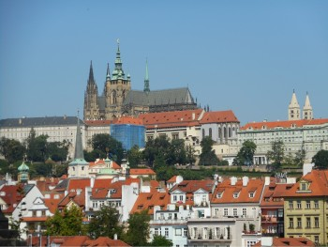
Лето — это замечательная возможность узнать, что — то новое и завести новых друзей. Поэтому, в этом году я решила съездить в языковой лагерь в Чешской республике, совместить приятное с полезным. Я выбрала именно Чехию, потому что нет страны более прекрасной и удивительной. Я много слышала о замках и маленьких мощенных булыжником улочках Праги и об удивительной атмосфере этого города.
Из множеств предложений и образовательный центров я выбрала Екатеринбургский центр «Обучения за рубежом», потому что программа обучения была очень интересной и насыщенной.
Это была моя первая серьёзная и самостоятельная поездка. Конечно, я волновалась, но, когда приехал в Прагу, все мои страхи рассеялись. Я очень быстро нашла общий язык не только с ребятами из своего города, но и из других городов России таких как: Красноярск, Магадан, Ростов- на — дону, Москва, Челябинск и др. Все ребята были очень весёлые и классные! В первую же неделю нас распределили по кураторам и языковым группам. Наше расписание было очень плотное, не было ни одной свободной минутки.
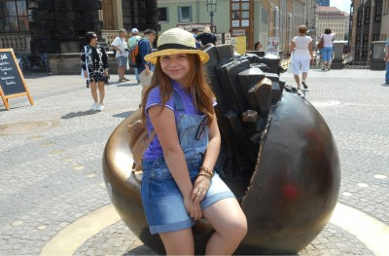
Наш день начинался с того, что мы завтракали в общежитии и ехали на занятия. Первое время было не привычно разговаривать большую часть времени на английском языке, но я быстро втянулась в процесс обучения, так как уроки проходили быстро и незаметно. Изучать язык с носителем — значит разговаривать с ним на множество интересных тем. Наши учителя были из разных стран: Америка, Великобритания и др. После занятий наступала самая интересная часть дня — это развлечения и свободное время, учёба учёбой, но всё же мы на каникулах и не стоит забывать про это.
Где мы только не были! Каждый день кураторы пытались сделать незабываемым, и за это я им бесконечно благодарна. Я никогда не забуду долгие прогулки по вечерней Праге, массовое катание с горок в Пражском аквапарке, любимые всеми посиделки на перилах перед общежитием и милые угрозы взять с нас штраф! За время обучения в Праге я побывала в других странах: Германии (Берлин, Дрезден), Австрии (Вена). Все города произвели на меня огромное впечатление своей историей, архитектурой, культурой и красотой.
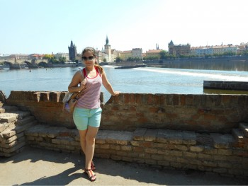
Месяц пролетел, как один день, это я поняла, когда нам вручали дипломы об окончании курса. К моему удивлению, я стала лучшим учеником в группе получила сертификат на последующее обучение в Праге. Было очень трудно расставаться с новыми друзьями, которые за время поездки стали близкими. Я очень рада, что съездила в Чехию. Я подружилась с новыми ребятами и посмотрела лишь малую частичку Европы, но и подтянула свой английский, который, я надеюсь пригодиться мне в будущем.
Множество незабываемых и потрясающих впечатлений я привезла из Праги. Каждое место в городе навевает мне воспоминания об удивительном месяце моей жизни. Как сказал мой пражский друг «Ты будешь вспоминать это место и людей только с теплотой.» Так оно и есть, Прага навсегда покорила мое сердце, а июль 2015 года на всю жизнь останется в моей памяти.
Сафрыгина Екатерина, 15 лет
Школа МСМ, Прага
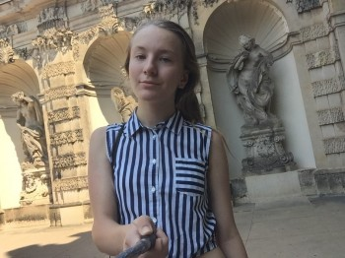
После долгого планирования моего лета, а точнее июля, мы с родителями остановили свой выбор на прекрасном городе Прага, Чехия.
По приезду в аэропорт нам дали краткие инструкции о том, что делать в аэропорту Чехии, ибо мы летели одни, без сопровождения руководителя. В Прагу я летала не одна, а со своей лучшей подругой. Благодаря ей эта поездка не забудется никогда, потому что за все это время мы успели сблизиться, стать откровенней друг с другом, все время смеялись и искали новых приключений.
Проведя около пяти часов в полете, мы познакомились с ребятами из нашей группы. А их было 14 человек, включая нас. Приземлившись в Праге, мы, стараясь держаться вместе, пошли получать багаж и встречать кураторов.
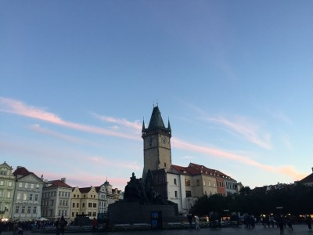
Меня и подругу заселили в Массарик (MasarykovaKolej), в трехместный номер (с другой девочкой из нашей группы, даже не пожалели, потому как могли жить в двухместном). Кухня и туалет были общими на 3 комнаты.
Кушали в Массарике только 2 раза-утром и вечером. Утром был шведский стол-йогурты, фрукты, каши, сосиски, напитки. А вечером же мы питались отменными блюдами. Каждый день-новое. Я очень расстраивалась если не удавалось покушать в столовой :D (поздно заканчивались уроки+сразу ездили на экскурсии)
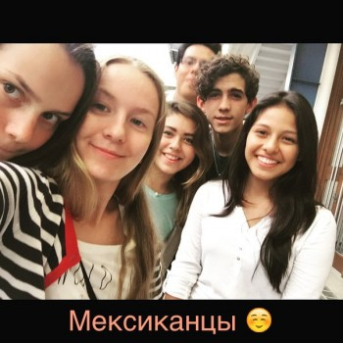
Поехав на первое ознакомление с чарующей Прагой, мы успели подружиться с ребятами из Мексики. Это, наверное, были и остаются самыми позитивными и веселыми людьми, которых я встречала в жизни. Вместе с ними не обходилась ни одна наша экскурсия, вечеринка, походы в центр города. Они всегда были рядом. С двумя девушками мы до сих пор общаемся, переписываемся, болтаем по скайпу. Также мы познакомились с ребятами из других стран: Казахстан, Украина, Белоруссия.
На следующий день мы поехали в академию, где и прошли тестирование. Ребята могли выбрать два языка для обучения-чешский и английский. Что касается меня, я решила улучшить только английский. К вечеру нам определили куратора! Моим куратором стал Олег, веселый, в меру строгий, интересный и увлекательный собеседник, куратор. Именно он консультировал, объяснял и помогал при возникавших проблемах. Я очень благодарна судьбе, что именно этот человек был рядом целый месяц.
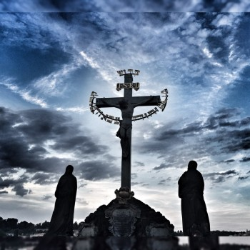
Мы посетили огромное количество достопримечательностей, такие как Карлов мост, собор св. Вита, церковь св. Якуба, Староместская площадь и т.д. Также поездки в Германию- Берлин, Мюнхен, Дрезден; Австрию-Вена и Карловы Вары. Каждая поездка запомнилась своими особенными моментами, впечатлениями, знакомствами. Каждое место ассоциируется с чем-то сокровенным. С теплом вспоминая наши поездки, хочется снова побыть там, вдали от родного города. В месте, где практически можно было делать все, что душе угодно!
Учеба наша проходила в 2 разных академиях-Jipkaи MSM-academy. Волей случая я попала в MSMакадемию и осталась бесконечно рада, так как моим учителем стал AJ (AnthonyJunior). Сам он из Ирландии и приехал в Чехию чтобы преподавать английский язык. Его приоритетом было говорение, практика языка с носителем, ведь для чего мы приехали в другую страну? Точно уж не заниматься по скучным учебникам, потому как и в России мы это без проблем сможем сделать;) Наши занятия никогда не были скучными и унылыми. Учитель постоянно проводил с нами интерактивные игры, старался развить у нас коммуникативные навыки, перебороть языковой барьер, препятствующий многим людям в изучении иностранных языков. Это наверно был единственный человек, по которому я сильно скучаю :D
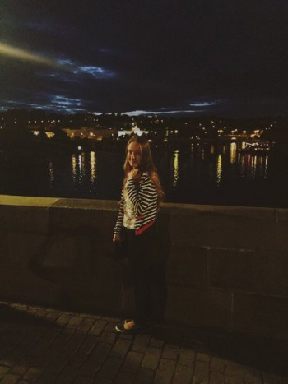
В свободное от учебы и экскурсий время, мы с подругой ходили по Праге, изучали все закоулочки, фонтаны, церквушки, катались на метро, делали забавные фотографии.
Весь этот месяц позволил мне стать более открытой, понять, что я хочу делать, когда вырасту. Также позволил мне чувствовать себя независимой. Прогуливаясь в Праге, я не боялась каких либо опасностей, так как преступности в Чехии практически нет.
В завершении хочу поблагодарить академию MSM, моих родителей и компанию «Обучение за рубежом» за эту невероятную поездку в сказочную Прагу! Надеюсь что и все мои дальнейшие поездки заграницу будут сопровождаться именно вами))
